**Пояснительная записка**

При запуске бота – она нас приветствует и объясняет свои возможности. Появляются кнопки, с которыми можно взаимодействовать

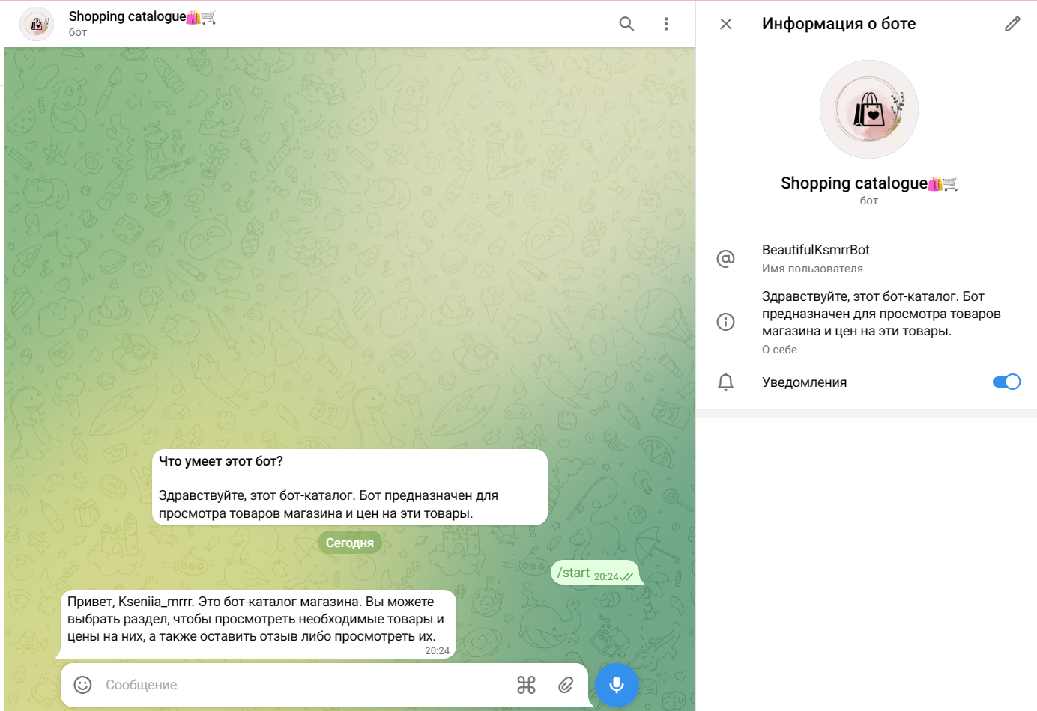

Можно выбрать категорию для просмотра товаров и цен на них, либо написать/просмотреть отзывы.

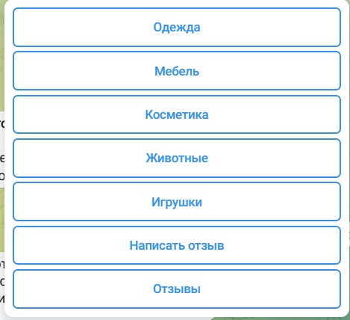

При выборе категории, появляются кнопки для того, чтобы выбрать более конкретную категорию.

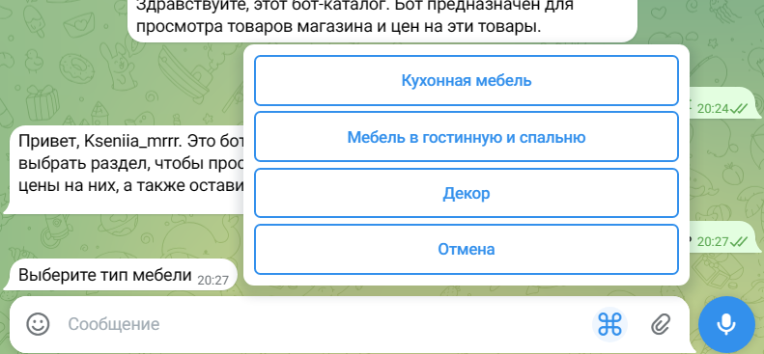

После выбора – бот отправляет изображение товара с ценой и описанием.

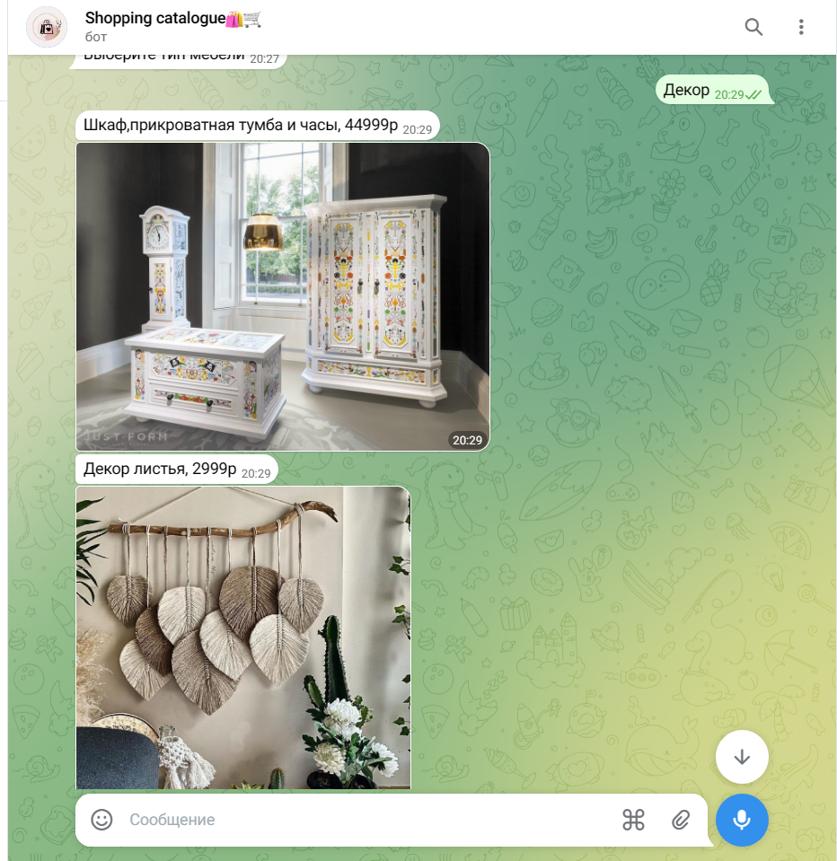

При нажатии на кнопку Отмена – происходит возврат на главное меню со всеми кнопками.

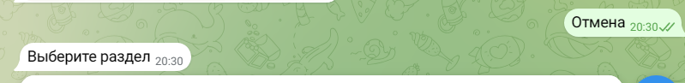

При нажатии на кнопку отзывы – бот отправляет все предыдущие отзывы, написанные другими пользователями.

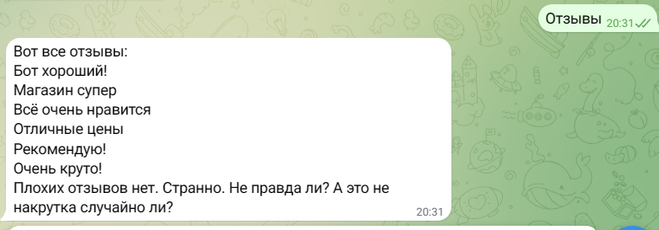

Так же можно оставить свой комментарий, который сразу сохранится во все отзывы.

